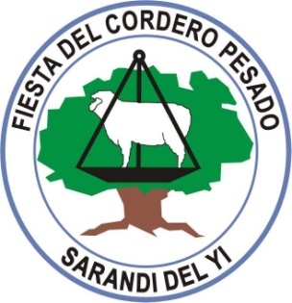

**19ª Fiesta del Cordero Pesado**

**SABADO 10 de NOVIEMBRE**

HORA 7.00 a 13.00 – Armado de stands

HORA 13.00 – Se cierra las entradas para autos

HORA 14.00 – Concurso Actividades para Escuela

HORA 14 a 18 – Demostración fibra de Lana (SUL)

HORA 17.30 – Comienza Concurso Asadores Jóvenes

HORA 17.30 – Llegada Bicicleteada

Concurso Cordero Guacho

Entrega Premios de Concurso con Escuelas

HORA 19.00 – Sinfónica Juvenil de Sarandí del Yí

HORA 19.30 - Espectáculo para niños – Canciones Peregrinas

HORA 20.30 – Santiago Echavalete

HORA 21.30 – Turcatti Pereira

HORA 22.30 – Puro Chamuyo

**DOMINGO 11 de NOVIEMBRE**

HORA 7.00 – Entrega de Corderos para concurso Asadores

HORA 7.00 – Recepción de Lotes de Corderos

HORA 10 a 15 – Demostración fibra de Lana (SUL)

HORA 10.00 – Misa Criolla

HORA 11.00 – Demostración de Cortes y Demostraciones Gastronómicas (INAC)

HORA 13.00 - Acto Protocolar (A CONTINUACIÓN DE LA MISA EN EL MISMO LUGAR)

Actuación de Sin Estribo

HORA 15.00 - Entrega de Premios de Concurso Asadores

HORA 15.30 – Entrega de Premios Concurso de Lotes en los Bretes

HORA 16.00- Concurso de Esquila y entrega de Premios (SUL)

HORA 17.30 – Parque Tecnológico “Compartimento de Bioseguridad Ovino” con demostración de herramientas Clipex .

HORA 19.00 – Entrega de Premios Concurso de Stands

ESPECTÁCULOS ARTÍSTICOS

HORA 20.00 Catherine Berger y Los Zorzales

HORA 21.00 Duro e´boca

HORA 22.00 Polkeros de Yí

HORA 22.00 So Gaetaco

**PARQUE ELÍAS REGULES, SARANDÍ DEL YÍ, DURAZNO. ENTRADA LIBRE**